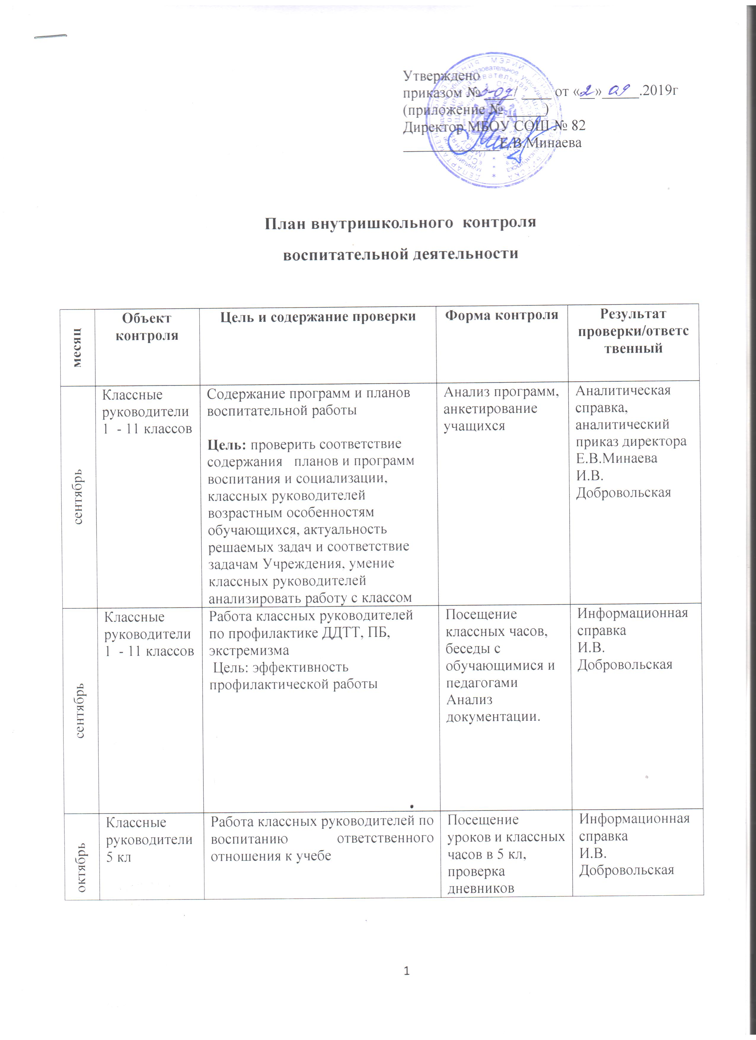

ноябрь | Классные руководители 1 – 4 классов | Классные часы  Цель : ознакомление с системой проведения классных часов в начальной школе, с их содержанием, формой, результативностью | Посещение классных часов, беседы с обучающимися и педагогами | Информационная справка на МО  И.В. Добровольская классных руководителей
ноябрь | Классные руководители 1 - 11 классов | Работа по изучению посещаемости уроков и занятости во внеурочное время детей «группы риска». Использование дифференцированного подхода учителей – предметников в обучении детей из группы риска.  Цель: определить регулярность ведения, использования | Анализ документации. | Аналитическая справка. Приказ
Ноябрь | Классные руководители 1 - 11 классов | Работа классных руководителей с учащимися, состоящими на учете в ПДН и школе.  Цель: проверка системности и эффективности индивидуальной работы классных руководителей с учащимися, состоящими на учете в ИДН и в школе. | Собеседования, проверка документации. | Информационная справка на МО классных руководителей  И.В. Добровольская
декабрь | Классные руководители  5 – 8 классов | Классные часы  Цель: познакомиться с системой проведения классных часов на среднем уровне образования, с содержанием, формой проведения и результативностью | Посещение классных часов  Анализ соответствующего раздела программ ВР, протоколов родительских собраний, собеседование в общешкольным родительским комитетом | Информационная справка на МО классных руководителей  И.В. Добровольская
январь | Классные руководители 9 – 11 классов | Работа классных руководителей с семьями учащихся  Цель : проверить наличие и качества взаимодействия классных руководителей и родителей, наличие работы по всобучу родителей, привлечение родителей к участию в учебно – воспитательном процессе | Анализ соответствующего раздела планов ВР, протоколов родительских собраний, собеседование с общешкольным родительским комитетом | Информационная справка на МО классных руководителей  И.В. Добровольская
февраль | Классные руководители 9 – 11 кл | Работа классных руководителей в помощь профессиональной ориентации обучающихся  Цель : проверить качество и результативность проводимой профориентационной работы | Анализ соответствующего раздела в программе ВР, собеседование с учащимися | Информационная справка  И.В. Добровольская
февраль | Классные руководители  5 -8 кл | Военно-патриотическое, спортивно-оздоровительное воспитание.  Цель: анализ уровня спортивно-оздоровительного и военно-патриотического воспитания; оказание методической помощи. | Посещение мероприятий, секций, кружков, уроков. | Анализ участия классов в месячнике по патриотическому воспитанию.
март | Классные руководители  5 -8 кл | Работа по профилактике правонарушений среди обучающихся девиантного поведения  Цель :проверить качество индивидуальной работы с детьми девиантного поведения, привлечение их к досуговой деятельности, творческим объединениям | Анализ документации, анализ посещения обучающимися уроков, анализ работы классных руководителей с родителями.  Собеседование с учащимися | Аналитическая справка  Аналитический приказ директора  Е.В.Минаева  И.В. Добровольская
март | Классные руководители  1 – 11 кл | Цель: Анализ результативности работы классных руководителей по профилактике суицидов | Собеседование, проверка журналов, проверка работы психолога | Аналитическая справка, приказ по школе
апрель | Классные руководители  1 – 11 кл | Работа классных руководителей по воспитанию гражданско – патриотических качеств обучающихся  Цель: проверить соответствие намеченных в плане мероприятий по гражданско – патриотическому воспитанию и проводимой с этой целью работы,определить результативность. | Анализ соответствующего  раздела в программе воспитательной работы и отчетности классных руководителей,  Анализ проведенных в классах мероприятий  Собеседование с обучающимися | Информационная справка  И.В. Добровольская
апрель | Классные руководители 1-11-х классов, педагог-организатор. | Мониторинг деятельности.  Цель: определение уровня воспитанности обучающихся школы, эффективность выбранных форм и методов работы с ученическим коллективом. | Анализ документации, повторное анкетирование | Выступление на ШМО классных руководителей.
май | Классные руководители 1-11 классов | Цель: Контроль за реализацией работы по предупреждению детского дорожно-транспортного травматизма, соблюдению обучающимися правил дорожного движения, привлечению внимания школьников к безопасности дорожного движения, воспитание чувств ответственности за соблюдение правил дорожного движения. | Анализ документации. | Аналитическая справка.
май | Классные руководители 1 – 11 кл | Итоги и анализ работы за 2019 – 20 учебный год  Цель: проверить выполняемость программы воспитательной работы, оценить качество работы, проверить аналитические умения классных руковдителей, ПДО | Отчеты классных руководителей, ПДО , собеседования | Информационная справка  И.В. Добровольская
июнь | Классные руководители 1-11-х классов, социальный педагог, старшая вожатая. | Организация летнего отдыха «трудных» подростков.  Цель: проверка качества организации летнего отдыха | Анкетирование обучающихся. Беседа с педагогами, родителями. Анализ документации. | приказ по школе Выступление на совещании при ЗД по ВР.

